# Отчёт по теме 3.3

# Грабовский А.С. группа 1191б

# Вариант 1

# Модели динамики биологических популяций

# Модели динамики популяций с учетом вылова

# («жесткая» модель)

Словесно-смысловое описание

Модель отображает динамику популяций основываясь на нескольких параметрах, рождаемости особей, убыль популяции в виду недостаточности ресурсов, убыль ввиду вылова популяции.

Цель работы: оценить устойчивость стационарных решений при различных уровнях вылова.

Математическая модель:

Математическая модель имеет следующий вид:

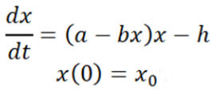

Перепишем уравнение в следующем виде:

$\frac{dx}{dt}=ax−{bx}^{2}−h$

Где:

* a – рождаемость
* b– смертность
* h – вылов

Для дальнейшей работы перепишем уравнение в следующем виде:

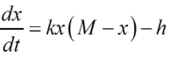

Где:

* k = b
* M = a/b

Принимая теперь, что h>0, решаем квадратное уравнение -kх2 + kМх – h = 0 и находим две точки равновесия, при условии 4h<= kМ^2:

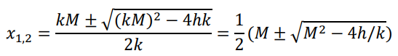

x1 = 3

x2 = 1

Компьютерная модель:

Модель имеет следующий вид:

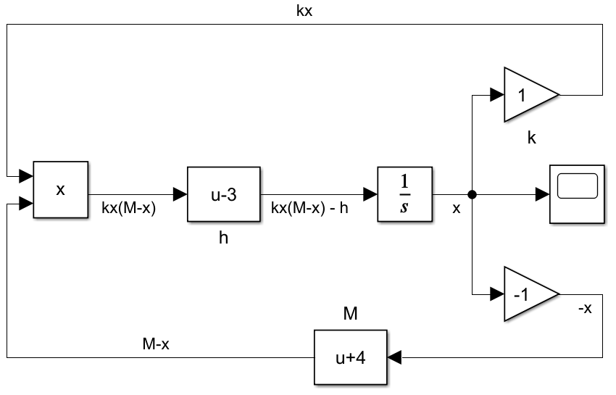

Блок интегратор генерирует интегральный сигнал (равный x), исходящий по трём путям:

1. На блок Scope, с целью визуализации сигнала
2. Сигнал проходит через блок Gain, умножаясь на единицу (соответствует k)
3. Сигнал проходит через блок Gain, умножаясь на -1 (тем самым преобразуя x в -x), далее проходит через блок Bias, прибавляя к сигналу 4 (соответствует M)
4. Сигнал, полученный в пунктах 2 и 3, перемножается в блоке Product, после чего в блоке Bias от него вычитается 3 (соответствует h)

Планирование эксперимента:

1. Оценка количества рыб в водоёме без вылова
2. Определить устойчивость стационарных решений x=3 и x=1
3. Определить устойчивость при максимальном уровне вылова (h = 4)
4. Определить устойчивость при уровне вылова h>4

Эксперимент 1:

* Задаём x:

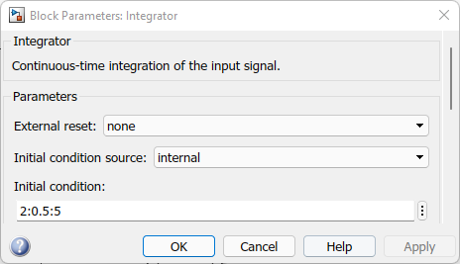

* h приравниваем 0, вылов отсутствует:

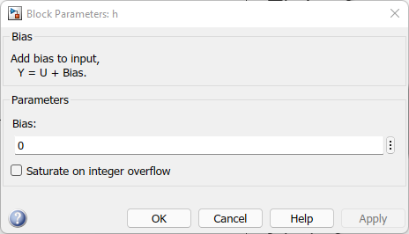

* M = 4

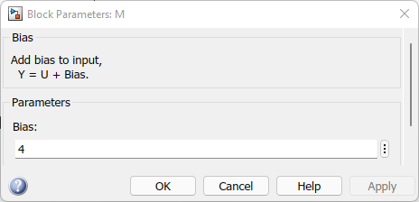

**Результат:**

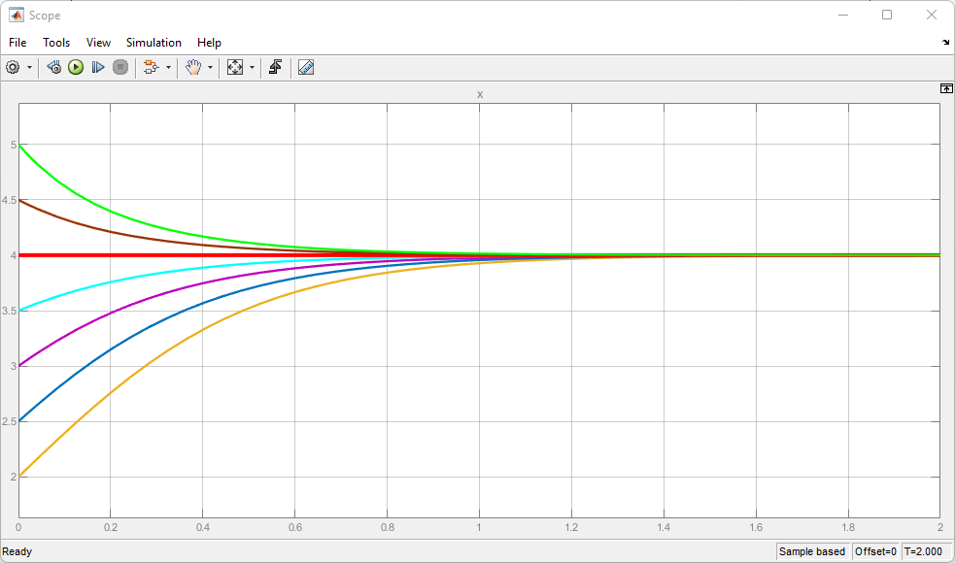

**Вывод:**

x = 4 – устойчивое (с течением времени возмущения стремятся к этому значению), стационарное решение.

Следовательно, без вылова, популяция равняется 4, поскольку это состояние устойчиво оно не зависит от начальной популяции.

Эксперимент 2:

* Задаём x:

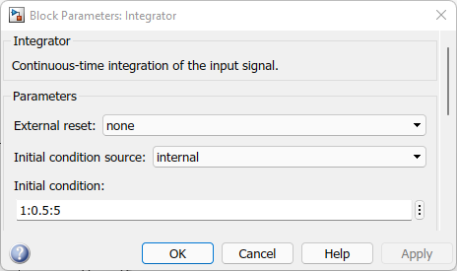

* h приравниваем 3:

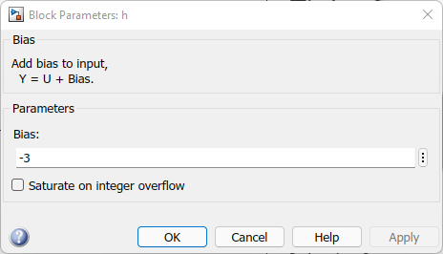

**Результат:**

Для x>1:

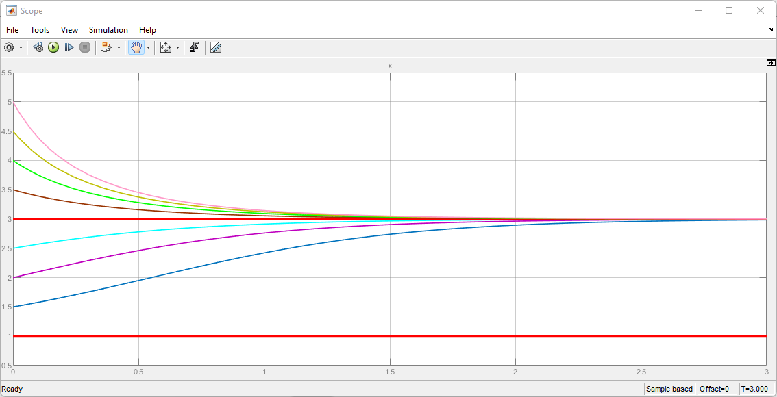

Для x<1:

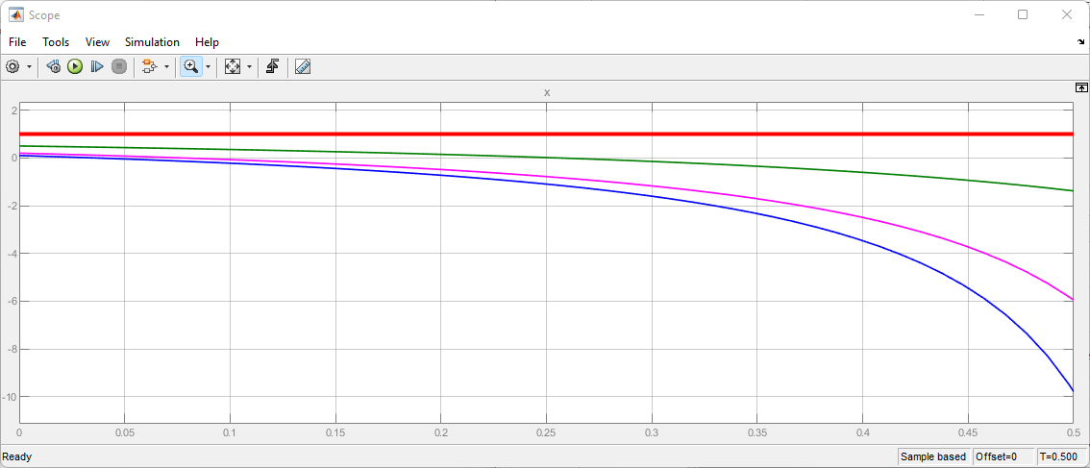

**Вывод:**

Получаем два стационарных решения, х=3 и х = 1.

Решение х = 1 неустойчиво, х=3 - устойчиво, численность популяции больше 3 или находящейся в диапазоне от 1 до 3 стремится к этому значению.

Эксперимент 3:

* Задаём x:

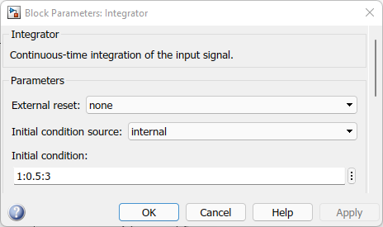

* h приравниваем 4:

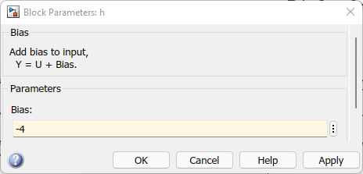

**Результат:**

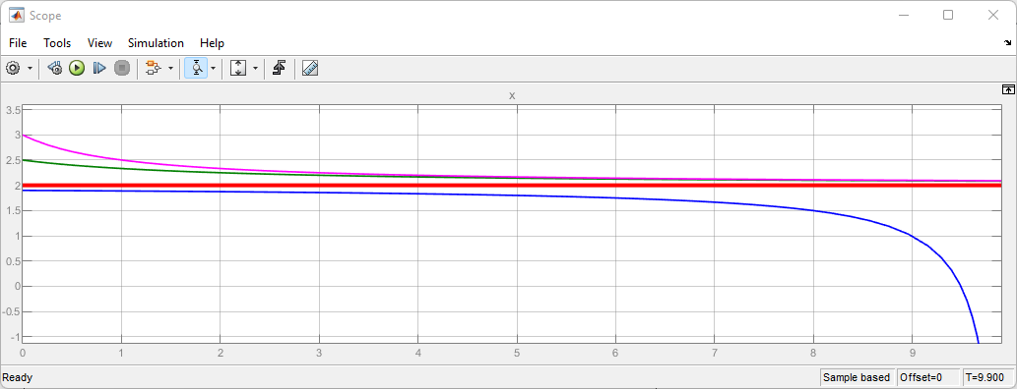

Вывод: существует одно стационарное решение х=2. Оно не является устойчивым и неустойчивым, так как большие значения стремятся к 2, однако при меньших значениях популяции она вымирает.

Эксперимент 4:

* Задаём x:

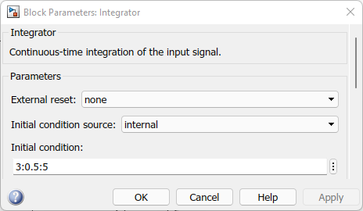

* Задаём h больше 4:

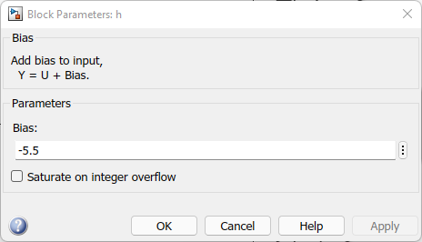

**Результат:**

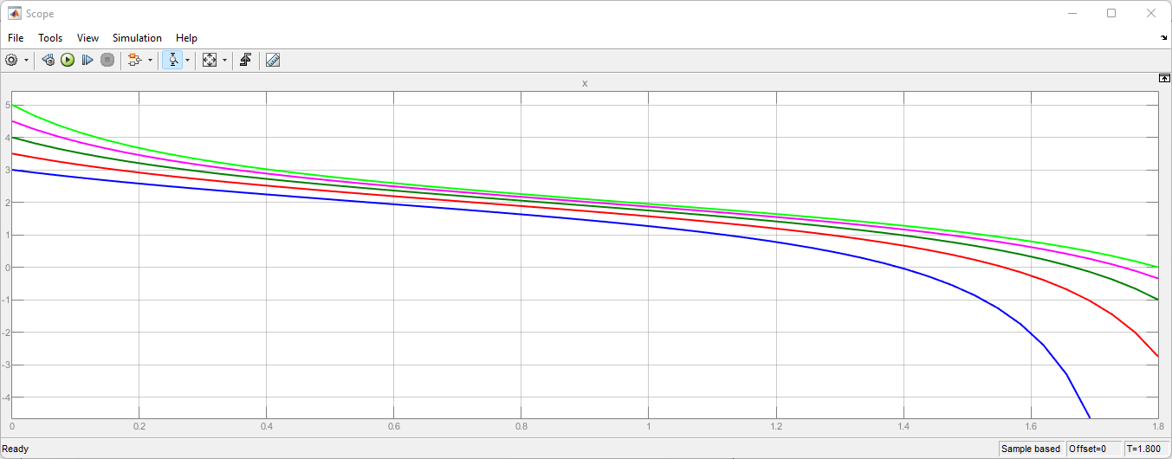

**Вывод:** при вылове больше нормы (в данном случае больше 4) нет стационарных решений, популяция, вне зависимости от начального количества, вымирает.

Используема литература:

1. https://eluniver.ugrasu.ru/pluginfile.php/535501/mod_resource/content/5/Тема%203v.pdf
2. https://docs.exponenta.ru/matlab/index.html